- Распаковать полученный архив в любое место и запустить файл outlook2016.cmd от имени Администратора.
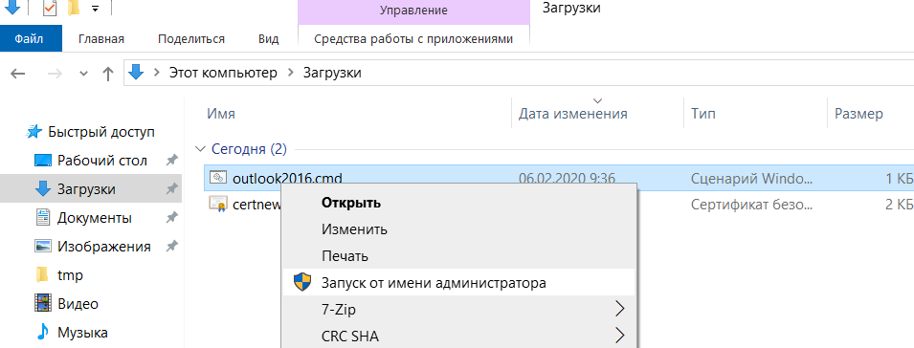

- Запустить Outlook 2016. Нажать Далее.
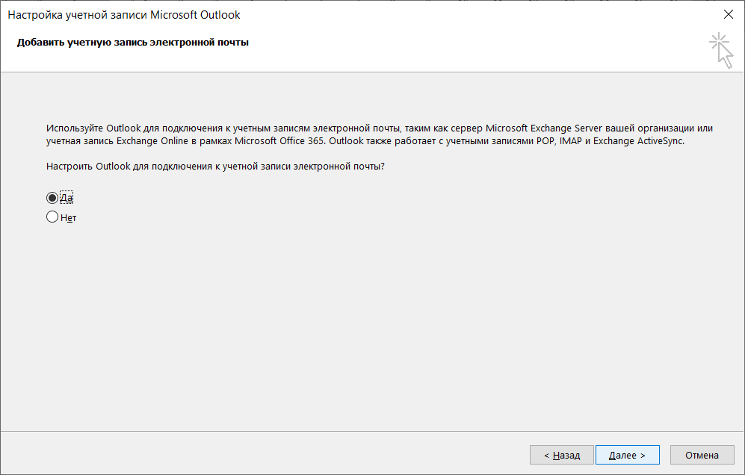
- Заполнить данные, нажать Далее
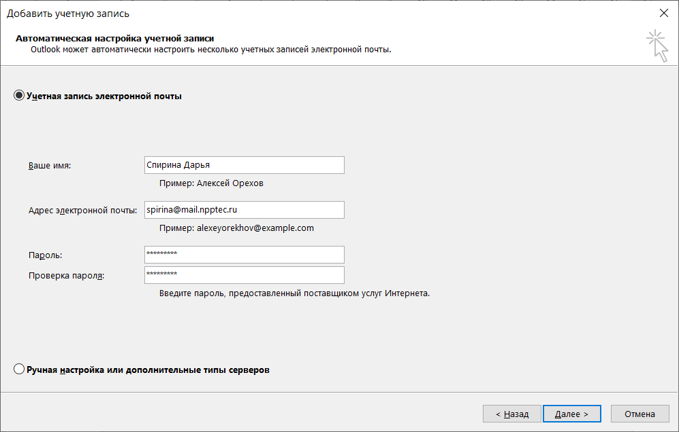

- Еще раз ввести учетные данные для подключения, установить галочку «Запомнить учетные данные».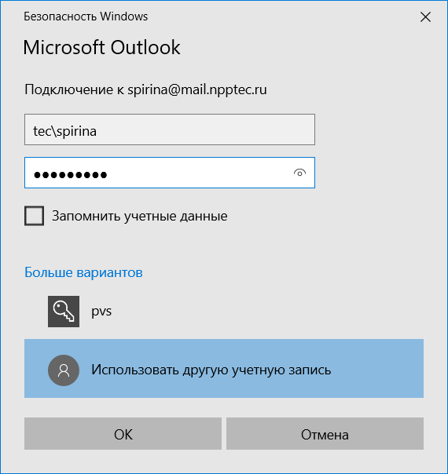

- Настройка завершена
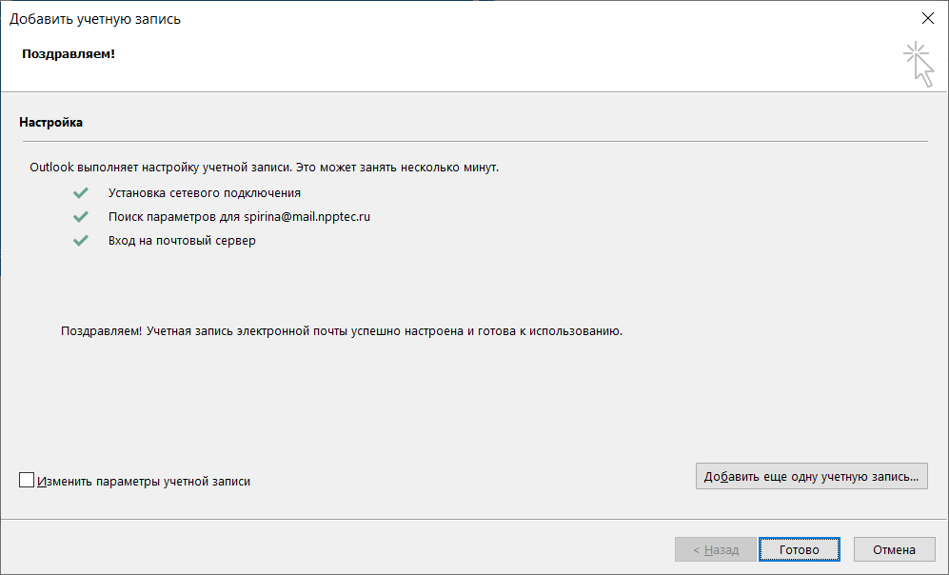

НАСТРОЙКА ВРУЧНУЮ ДЛЯ Outlook 2016

- Создать в папке, например C:\TMP файл autodiscover.xml следующего содержания:
<?xml version="1.0" encoding="utf-8" ?>
<Autodiscover xmlns="http://schemas.microsoft.com/exchange/autodiscover/responseschema/2006">
<Response xmlns="http://schemas.microsoft.com/exchange/autodiscover/outlook/responseschema/2006a">
<Account>
<AccountType>email</AccountType>
<Action>redirectUrl</Action>
<RedirectUrl>https://atlas.tec.local/autodiscover/autodiscover.xml</RedirectUrl>
</Account>
</Response>
</Autodiscover>
- Добавить запись в реестр по пути HKCU\Software\Microsoft\Office\16.0\Outlook\AutoDiscover
Значение mail.npptec.ru тип записи REG_SZ данные C:\tmp\AutoDiscover.xml
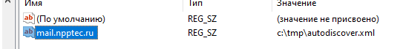

Для OUTLOOK 2013 изменить путь с HKCU\Software\Microsoft\Office\16.0\Outlook\AutoDiscover на HKCU\Software\Microsoft\Office\15.0\Outlook\AutoDiscover
Далее проделать шаги 2-5 для автоматического режима.

